**Uz navedena objašnjenja upiši odgovarajući pojam.**

a) najveća kopnena cjelina na Zemlji - ___________________________________________

b) odnos nekoga prostora prema susjednim kopnima i morima - _______________________

c) geološko razdoblje u kojem Zemlju nastanjuju dinosauri - __________________________

d) uzvišenja znatno istrošenih, zaobljenih i sniženih vrhova - _________________________

e) sjeverni dio Engleske s razvijenim rudarstvom i teškom prljavom industrijom - ___________________________________________________________________________

f) specifični reljef nastao na topljivim stijenama - ___________________________________

g) energija dobivena toplinom iz Zemljine unutrašnjosti - _____________________________

h) tip obale kod kojega se reljef pruža usporedo s crtom obale - ________________________

a) granica Europa i Azije koja prati reljefne oblike - ________________________________

b) odnos nekoga prostora prema geografskoj mreži - ________________________________

c) geološko razdoblje u kojem živiš - ____________________________________________

d) uzvišenja visokih, zašiljenih i strmih vrhova - ___________________________________

e) izraz koji se i danas rabi za posteljinu, a naziv mu potječe iz središta tekstilne industrije cijelog Commonwealtha - ___________________________________________________________

f) države koje su se cijelom površinom ili djelomično smjestile u Alpama - ___________________________________________________________________________

g) odslanjivanje morske vode da bi se dobila pitka voda - _____________________________

h) tip obale kod kojega se reljef pruža okomito na crtu obale - _________________________

**Opširnije odgovori na sljedeća pitanja i zadatke.**

a) Zbog čega je Portugal pomorska država i primorska država?

___________________________________________________________________________

___________________________________________________________________________

___________________________________________________________________________

b) Zbog čega su stara gromadna gorja gospodarski značajna? ___________________________________________________________________________

___________________________________________________________________________

___________________________________________________________________________

c) Usporedi fjeldove i morene. ___________________________________________________________________________

___________________________________________________________________________

___________________________________________________________________________

a) Zbog čega se kaže da Španjolska i Portugal imaju povoljan geografski položaj? ___________________________________________________________________________

___________________________________________________________________________

___________________________________________________________________________

b) Opiši nastanak mladih ulančanih planina. ___________________________________________________________________________

___________________________________________________________________________

___________________________________________________________________________

c) Koji je značaj Dunava za države kroz koje protječe? ___________________________________________________________________________

___________________________________________________________________________

___________________________________________________________________________

**Riješi zadatke pomoću grafikona.**

a) Koju klimu ima Budimpešta/Luqua s obzirom na godišnji hod temperatura i padalina?

Budimpešta - _____________________________ Luqua - ______________________________________

b) U koje godišnje doba padne u Budimpešti/u Luqui najviše padalina? Budimpešta - _____________________________ Luqua - ______________________________________

c) Kolika je temperatura u Budimpešti /u Luqui u najhladnijem mjesecu? Budimpešta - _____________________________ Luqua - ______________________________________

d) Na klimadijagramu zaokruži:

- mjesec s najmanje padalina

- mjesec s najvišom temperaturom.

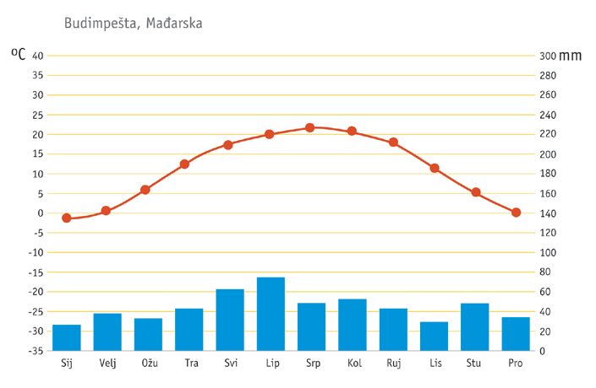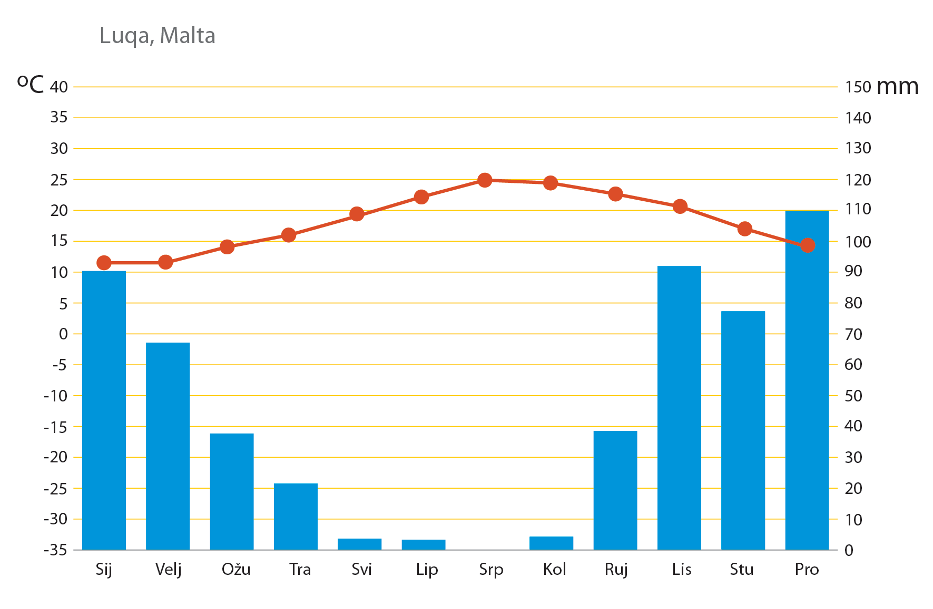

**Slovo ispred obilježja iz lijevoga stupca upiši na odgovarajuću crtu u desnom stupcu. Dvije crte ostat će prazne.**

A) miješane listopadne šume _______ sredozemna klima

B) primorski i alepski bor _______ pustinjska klima

C) žitnice Europe _______ umjereno topla vlažna klima

D) vazdazelena šuma s brezama _______ monsunska klima

_______ snježno-šumska klima

_______ stepska klima

A) sjeverozapad Francuske _______ stepska klima

B) jug Italije _______ umjereno topla vlažna klima

C) sjever Skandinavskoga poluotoka _______ prašumska klima

D) unutrašnjost Ruske Federacije _______ sredozemna klima

_______ snježno-šumska lima

_______ savanska klima

miješane listopadne šume _______ pustinjska klima

B) primorski i alepski bor _______ stepska klima

C) žitnice Europe _______ umjereno topla vlažna klima

D) vazdazelena šuma s brezama _______ monsunska klima

_______ sredozemna klima

_______ snježno-šumska klima

A) sjeverozapad Francuske _______ sredozemna klima

B) jug Italije _______ savanska klima

C) sjever Skandinavskoga poluotoka _______ umjereno topla vlažna klima

D) unutrašnjost Ruske Federacije _______ prašumska klima

_______ stepska klima

_______ snježno-šumska

**Zaokruži slova ispred točnih odgovora.**

Tri točna odgovora: Dva točna odgovora:

|  |  |
| --- | --- |
| 1. Klimatski čimbenici su:   a) nadmorska visina b) vjetrovi  c) morske struje, e) padaline | II. Djelatnosti koje su povezane sa snježno-šumskom klimom jesu:  a)promet, b) zimski turizam, e) šumarstvo    c) drvna industrija, d) poljoprivreda, |

|  |  |
| --- | --- |
| 1. Klimatski elementi su:   a) udaljenost od ekvatora b) temperatura  c) morske struje, d) vjetrovi e) padaline | II. Djelatnosti koje su povezane sa sredozemnom klimom jesu:  a)trgovina, b) kupališni turizam, c) rudarstvo,  d) ribarstvo, e) skijališni turizam |

**U sljedećem zadatku precrtaj netočni dio tvrdnje.**

a) Sjeverno obalno i morsko pročelje **najmanje / najveće** je među europskim pročeljima.

b) Skagerrak, Kattegat i Øresund spajaju Sjeverno more s **Barentsovim / Baltičkim** morem.

c) Najveći dio Danske smješten je na **otoku Sjæland / poluotoku Jylland**.

d) Danska danas ima najveći svjetski kompleks nuklearnih **elektrana / vjetroelektrana**.

e) Danska je među najvećim **uvoznicima / izvoznicima** svinjskog mesa u Europi.

a) Najveći europski otoci nalaze se u **Atlantskom oceanu / Sredozemnom** moru.

b) Norveško more iznimno je **bogato / siromašno** ribom, naftom i zemnim plinom.

c) Prolaz **La Manche / Gibraltar** najprometniji je morski prolaz na svijetu.

d) Danska je reljefno vrlo **visoka / niska** država.

e) Glavni grad Danske **Kopenhagen / Aalborg** nalazi se na poluotoku Jyllandu.

**Poveži sadržaj lijevoga stupca upisujući slovo na odgovarajuću crtu u desnom stupcu.**

A) Rhone _______ Atlantski ocean

B) Visla

C) Temza _______ Sjeverno more

D) Tejo (Tajo)

E) Volga _______ Baltičko more

F) Rajna

G) Dunav _______ Sredozemno more

H) Po

_______ Crno more

_______ Kaspijsko jezero

**Sljedeće zadatke riješi na zemljovidu.**

a) Uz odgovarajuće kvadratiće upiši nazive španjolskih i portugalskih gradova: Barcelona, Lisabon, Vigo, Bilbao.

b) Kosim crtama (////) označi područje južnoga morskog i obalnoga pročelja.

c) Zelenom bojom oboji područje slijeva Baltičkoga mora.

d) Ucrtaj tok rijeke Dunav.

e) Na odgovarajuće mjesto na karti upiši nazive otoka Korzike, poluotoka Jylland i prolaza Otrantska vrata.

f) Uz odgovarajuće kvadratiće upiši nazive španjolskih i portugalskih gradova: Madrid, Porto, Valencia, Sevilla.

g) Kosim crtama (////) označi područje zapadnoga morskog i obalnoga pročelja.

h) Zelenom bojom oboji područje slijeva Sjevernoga mora.

i) Ucrtaj tok rijeke Rajne.

j) Na odgovarajuće mjesto na karti upiši nazive otoka Krete, Apeninskoga poluotoka i prolaza Bospor.

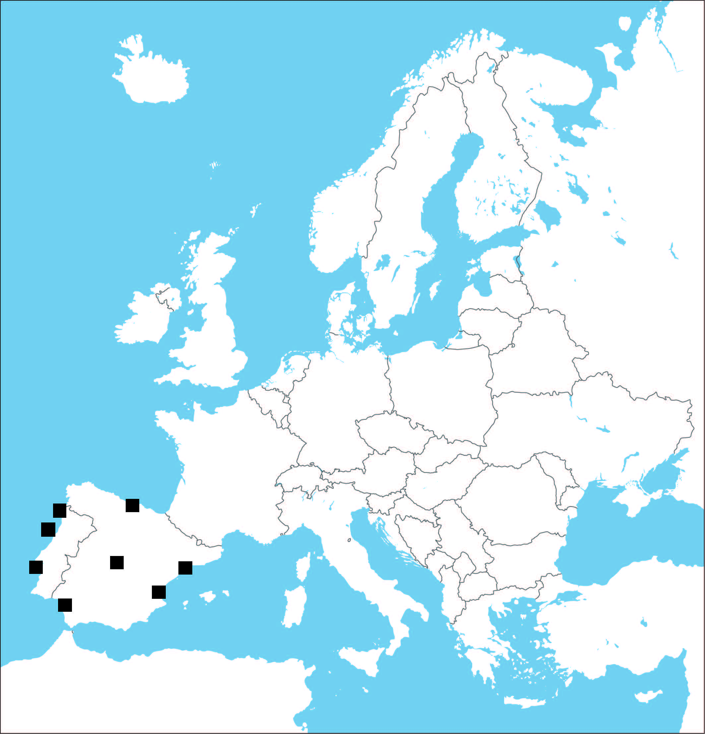

**Sljedeće zadatke riješi na zemljovidu.**

a) Žutom bojom oboji rusku platformu.

b) Zelenom bojom oboji Priatlantsku nizinu.

c) Plavom bojom oboji područje Pireneja.

d) Smeđom bojom oboji područje Rodopa.

e) Crvenim kružićem označi Vezuv.

f) Žutom bojom oboji rusku platformu.

g) Zelenom bojom oboji Panonsku nizinu.

h) Plavom bojom oboji područje Apenina.

i) Smeđom bojom oboji područje Središnjega masiva.

j) Crvenim kružićem označi Etnu.

